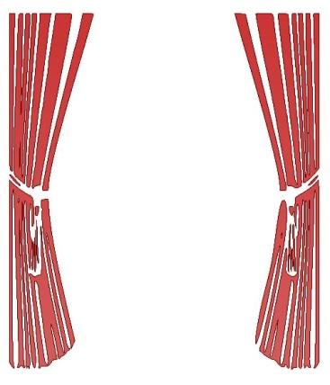
KD Antona Schwaba
prijazno vabi k prijavi

COETUS CANTORUM

Vabljeni vsi ljubitelji opere, operete, mjuzikla

NA
MEDNARODNO TEKMOVANJE
ZA AMATERSKE PEVCE ,
KI BO MED
30. junijem in 1. julijem 2017
potekalo v Preboldu

Dobrodošli na snidenju pevcev.
Naj sanje zaživijo!

Več informacij: http://coetuscantorum.si/ , facebook, ali na tel. številki: Bernarda Rošer 040 739 084

